CodeScaffold说明文档

简介
- Code Scaffold基于eclipse插件开发，可工作在任何eclipse平台环境下。
- Code Scaffold依靠jdbc连接数据库，根据用户选择的表和字段，结合自定义模板自动生成基础代码，页面，以及各种配置文件

安装
以eclipse3.7为例，将插件文件copy到$eclipseRoot$/dropins目录下，运行eclipse，在window-Preferences面板中出现Code Scaffold选项，说明安装成功。效果如下图
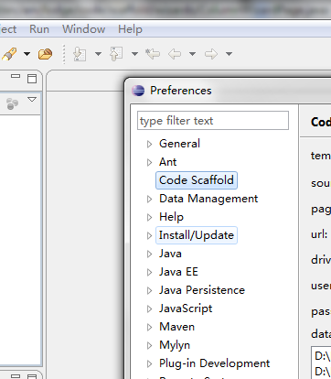

设置
在Code Scaffold面板中需要设置相关配置，内容如下图
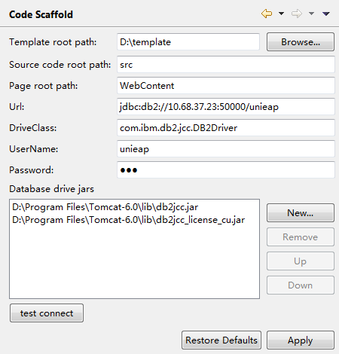
Template root path：设置模板文件所在目录
Sound code root path: 设置工程中源码根目录
Page root path：设置工程中页面所在根目录
Url：jdbc连接字符串
DriveClass:：jdbc驱动类名
UserName：数据库用户名
Password：数据库密码
Database drive jars：数据库驱动相关jar文件
配置好以上内容后，可点击test connect按钮数据库连接

使用
在eclipse工程视图中右键点击new-other(注：工程中的源码目录和页面目录要与设置中保持一致)
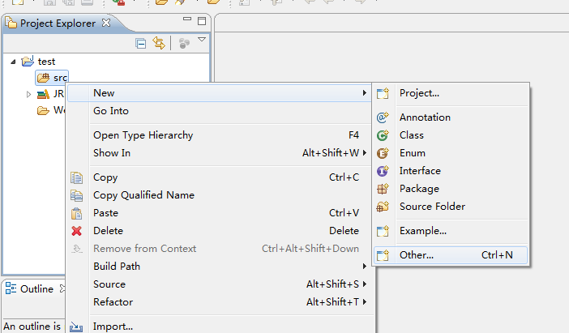
选择New Code Scaffold向导，点击next
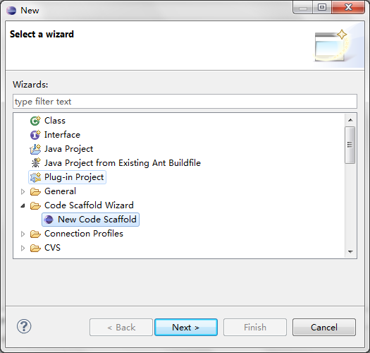
选择一个数据表点击next(注：remove prefix勾选后生成代码时候会去掉表的前缀)
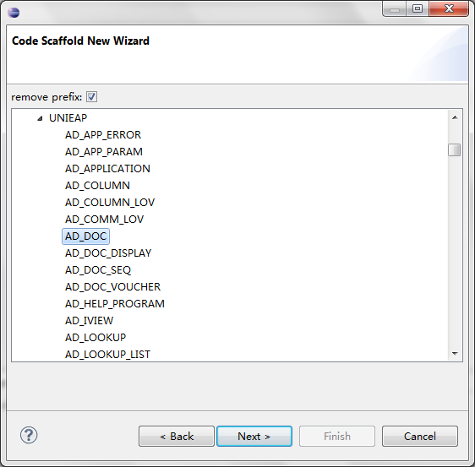
勾选要生成的字段点击finish按钮生成代码，如果在生成的代码文件在工程中已存在，会有提示是否覆盖原文件。
package：填写模块包名
page path：页面模块根目录
以上2个选项为可选项
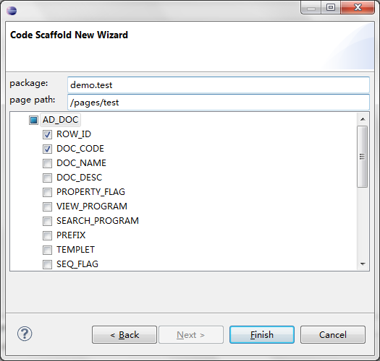
生成的代码结构如下图
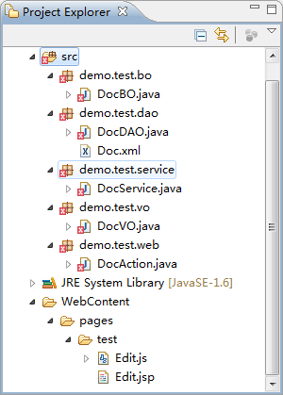

模板

简介
Code Scaffold使用的模板库是FreeMarker，在本文档中不会针对FreeMarker做详细讲解，相关内容请查阅FreeMarker的文档和资料。

模板目录
模板由2个目录组成，分别是source(放置源码目录下对应的模板文件)和page(页面目录下对应的模板文件)，在这2个目录下容许存放多级目录，Code Scaffold会根据逐级生成对应的目录和文件。

模板文件名
模板文件名以.flt后缀命名，非这种后缀的文件，Code Scaffold会默认为静态资源，不做任何处理，直接copy到对应目录中。
文件名中可以使用[]确定模块名占位符，如果有此占位符，Code Scaffold会使用选中的表名按大驼峰命名规则替换该占位符。
例子：
模板文件名为[vo]VO.java.ftl选中的表名为USER_INFO，生成的文件就是UserInfoVo.java文件。

模板文件内容
模板文件内容可根据FreeMarker自定义
例子：
package <#if package != "">${package}.</#if>vo;

<#list imports as imp>
${imp}
</#list>
import com.neusoft.ermsuite.platform.unieap.vo.EAPValueObject;

public class ${table.upperCamelName}VO extends EAPValueObject{
<#list table.selectColumns as pro>

private ${pro.javaType} ${pro.lowerCamelName};
</#list>
<#list table.selectColumns as pro>

public void set${pro.upperCamelName}(${pro.javaType} ${pro.lowerCamelName}){
this.${pro.lowerCamelName} = ${pro.lowerCamelName};
}

public ${pro.javaType} get${pro.upperCamelName}(){
return ${pro.lowerCamelName};
}
</#list>
}

以上内容就是一个vo类文件的模板内容，可根据表名生成类名，根据数据库字段名生成属性

Code Scaffold提供的模板替换数据
本节将列出Code Scaffold提供的模板替换数据，根据这些数据结合FreeMarker语法可以自定义出任意风格代码模板
基础属性
属性名 | 数据类型 | 描述 | 例子
package | 字符串 | 模块包路径 | com.my.test
pagePath | 字符串 | 模块页面路径 | /pages/test
imports | 字符串列表 | 依赖数据类型 | import java.util.Date;
table | Table | 选中的表

Table类型描述
属性名 | 数据类型 | 描述 | 例子
name | 字符串 | 表名全称 | USER_INFO
lowerCamelName | 字符串 | 小驼峰命名的表名 | userInfo
upperCamelName | 字符串 | 大驼峰命名的表名 | UserInfo
primaryKeys | Column列表 | 表主键字段列表
columns | Column列表 | 表其他字段列表
selectColumns | Column列表 | 选中的字段列表

Column类型描述
属性名 | 数据类型 | 描述 | 例子
name | 字符串 | 列名 | USER_NAME
lowerCamelName | 字符串 | 小驼峰命名的列名 | usreName
upperCamelName | 字符串 | 大驼峰命名的列名 | UserName
sqlType | 字符串 | SQL 数据类型 | VCHAR
javaType | 字符串 | java 数据类型 | Integer
columnSize | Int | 字段长度
decimalDigits | Int | 小数位长度
nullable | Boolean | 是否容许为空

